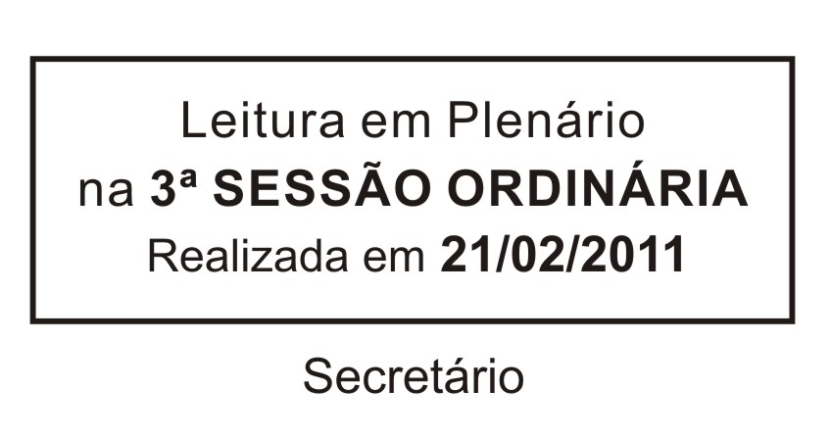
INDICAÇÃO Nº 00160/2011

Solicito serviço “Operação Tapa Buraco” na Rua Madre Silva, próximo ao n° 900, Vila Amaral.

Excelentíssimo Senhor Presidente,

O Vereador que esta subscreve INDICA ao Excelentíssimo Senhor Prefeito seus bons ofícios, junto ao setor competente, visando a realização do serviço conhecido como “Operação Tapa Buraco” na Rua Madre Silva, próximo ao n° 900, Vila Amaral.

JUSTIFICATIVA:
Tal solicitação faz-se necessária, com urgência, haja vista que o local acima mencionado encontra-se em péssimo estado de conservação, cheio de buracos, o que vem causando inúmeros transtornos para moradores e usuários da via pública em questão.

Sala das Sessões “Dr. Júlio Arantes de Freitas”, 16 de fevereiro de 2011.

JÚLIO ANTONIO MARIANO
Vereador

PROTOCOLO Nº 00927/2011

